1. Внутренняя задача – распределение токов по элементам антенны.
Разбивают антенну на малые участки – элементарные электрические диполи (электрический вибратор ЭЭВ). Зная I(t) можем рассчитать по принципу суперпозиции суммарное поле.
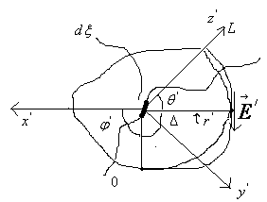
$$\begin{aligned}θ^{'}−\text{полярный}\text{угол} \\ ϕ^{'}−\text{азимутальный}\text{угол} \\ Δ−\text{уголвозвышения} \\ d{\overset{→}{E}}^{'}={\overset{→}{θ}}^{'}∗i\frac{\sqrt{\frac{μ_{0}}{ξ_{0}}}I(ξ)}{2r^{'}λ}\text{*sin}θ^{'}\text{*exp}(−{\text{ikz}}^{'}\text{iwt}) \\ {\overset{\vec{}}{θ}}^{'}−\text{орт}\text{угла} \\ E=\int_{0}^{L}{\text{dE}} \\ d\overset{→}{H}=\frac{1}{Z_{c}^{0}}\left[r^{'}×d\overset{→}{E}\right]\end{aligned}$$
Другой способ – расчет по методу эквивалентности, в основе – принцип Гюйгенса-Френеля.

2. Какие основные электрические параметры принято использовать для характеристики антенн?
Комплексная ДН - характеризует зависимость амплитуды и фазы излучаемого поля от угловых координат при неизменном расстоянии r от антенны до точки наблюдения:

$\tilde{f}(θ, ϕ)=f(θ, ϕ)⋅\text{exp}[jψ(θ, ϕ)]$. (16)

Соответственно различают амплитудную ДН: $f(θ, ϕ)=\left|\tilde{f}(θ, ϕ)\right|$ и фазовую ДН: $ψ(θ, ϕ)$.

Амплитудная ДН обычно нормируется к максимальному значению этой характеристики, т.е. к значению амплитудной ДН в направлении главного максимума излучения, положение которого определяется угловыми координатами θ_{гл} и ϕ_{гл}. Нормированная амплитудная ДН имеет вид:
$F(θ, ϕ)=f(θ, ϕ)/f(θ_{\text{гл}}, ϕ_{\text{гл}})$. (17)

На рис. 2 показаны слабонаправленная и остронаправленная (игольчатая) ДН. Остронаправленным ДН обычно присущи боковые лепестки.
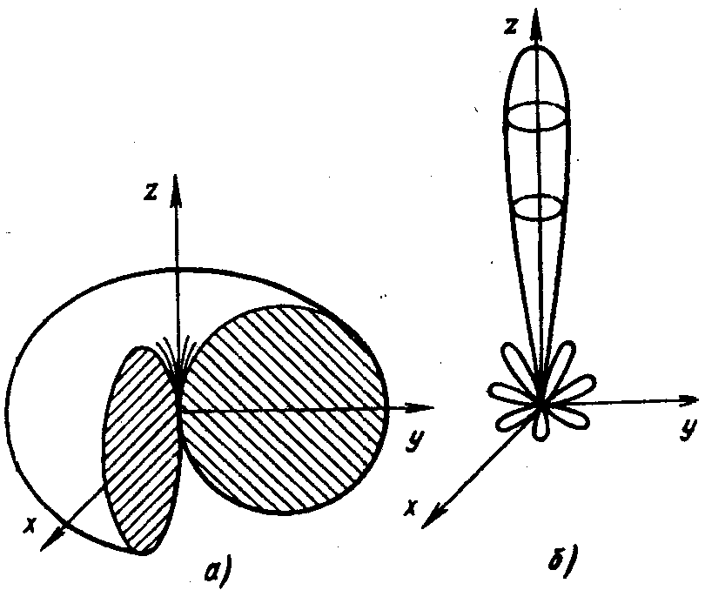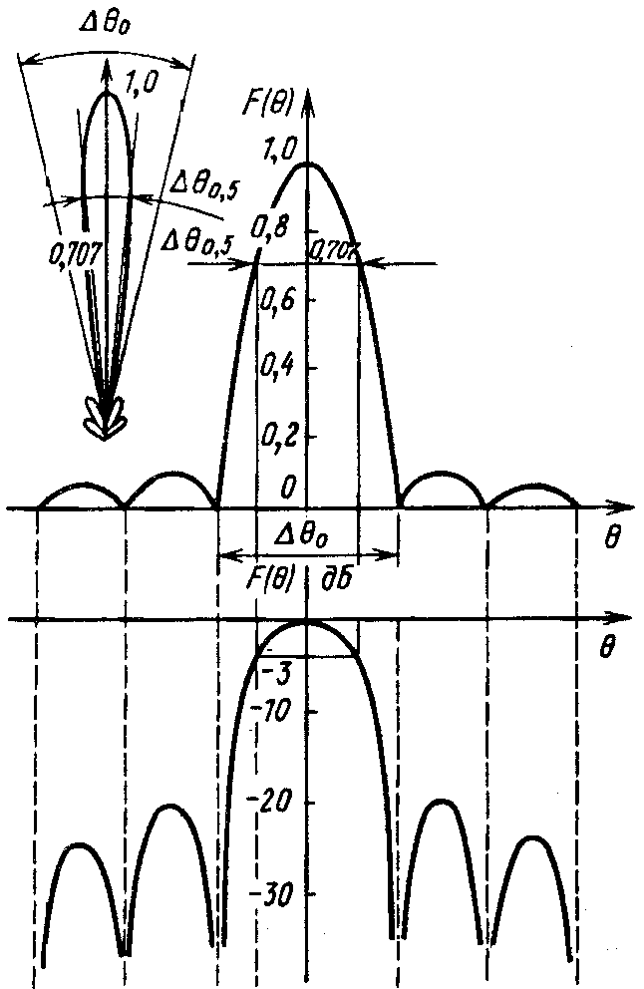

Часто ограничиваются амплитудными ДН, изображающими сечения пространственных ДН в каких-либо плоскостях, обычно взаимно перпендикулярных.
В некоторых случаях пользуются понятием диаграммы направленности по мощности:
F²(θ, ϕ).

Сечение остронаправленной ДН принято численно характеризовать шириной главного лепестка (шириной луча) и уровнем боковых лепестков (УБЛ).

Обычно вводят понятие ширины главного лепестка по уровню нулевого излучения:
θ₀ — угла между направлениями, вдоль которых амплитуда напряженности поля падает до нуля, и ширины главного лепестка по уровню половинной мощности:
θ_{0,5} — угла между направлениями, вдоль которого амплитуда напряженности поля падает до $1/\sqrt{2}=0,\text{707}$ от максимального значения.

- Уровень боковых лепестков ζ характеризуют величиной максимума наибольшего бокового лепестка (обычно ближайшего к главному) по отношению к величине главного максимума. Численно УБЛ равен значению нормированной амплитудной ДН (в относительных единицах или децибелах) в точках, соответствующих направлению максимума наибольшего бокового лепестка. Иногда важно знать огибающую уровня боковых лепестков.

- Знание фазовой ДН важно для решения вопроса, имеет ли данная антенна фазовый центр. Если ψ(θ, ϕ) = const (или меняется скачком на 180° при переходе амплитудной ДН через нуль), то такая антенна имеет фазовый центр в точке, с которой было совмещено начало координат при расчёте или измерении фазовой ДН. Поле излучения антенны в этом случае представляет чисто сферическую волну, исходящую из фазового центра.

- Поляризационные параметры антенн. Напомним, что под поляризацией поля излучения понимают ориентацию в пространстве вектора Е.

Бывает: круговая, линейная и эллиптическая виды поляризации.
- Коэффициент полезного действия (КПД или η), коэффициент направленного действия (КНД или D), коэффициент усиления (КУ или G).

$η=\frac{P_{Σ}}{P_{0}}=\frac{P_{Σ}}{\left(P_{Σ}+P_{\text{пот}}\right)}$, (18)

где Р_{Σ} - мощность, излучаемая антенной; Р_{пот} — мощность потерь в антенне.

Коэффициент направленного действия характеризует способность антенны концентрировать излученную мощность в определенном направлении.
По определению КНД есть отношение среднего (во времени) значения плотности потока мощности, излучаемой данной антенной в данном направлении, характеризуемом углами θ₀, ϕ₀, к плотности потока мощности, излучаемой воображаемой абсолютно ненаправленной (изотропной) антенной, при равенстве мощностей, излучаемых обеими антеннами. При этом предполагается, что точка наблюдения находится на одинаковом расстоянии от обеих антенн.

$D=\frac{П_{\text{ср}}\left(θ_{0}, ϕ_{0}\right)}{П_{\text{ср},\text{изотр}}}=\frac{4π⋅F^{2}\left(θ_{0}, ϕ_{0}\right)}{\int_{0}^{π}{\int_{0}^{2π}{F^{2}\left(θ, ϕ\right)⋅\text{sin}θ⋅dθ⋅dϕ}}}$. (19)

Обычно КНД вычисляют в направлении главного максимума:
$D_{\text{max}}=\frac{4π}{\int_{0}^{π}{\int_{0}^{2π}{F^{2}\left(θ, ϕ\right)⋅\text{sin}θ⋅dθ⋅dϕ}}}$. (20)

Если ДН обладает осевой симметрией (не зависит от азимута ϕ), то:
$D_{\text{max}}=\frac{2}{\int_{0}^{π}{{}^{2}\left(θ, ϕ\right)⋅\text{sin}θ⋅dθ}}$. (21)

Коэффициент направленного действия не учитывает потерь подводимой энергии в антенне, в связи с чем вводится параметр, учитывающий эти потери и называемый коэффициентом усиления (КУ) антенны:
G = D⋅η. (22)

Коэффициент усиления представляет отношение среднего (во времени) значения плотности потока мощности, излучаемой данной антенной в данном направлении θ₀, ϕ₀ к плотности потока мощности, излучаемой изотропной антенной, при равенстве мощностей, подводимых к обеим антеннам. При этом предполагается, что КПД изотропной антенны равен 1 и обе антенны идеально согласованы с фидером.

- Вводное сопротивление антенны. Передающая антенна представляет для генератора некоторую нагрузку; для количественной характеристики этой нагрузки необходимо знать входное сопротивление антенны. Под входным сопротивлением антенны понимается отношение напряжения ${\overset{˙}{U}}_{0}$, приложенного к входным точкам антенны, к току ${\overset{˙}{I}}_{0}$ на входе:
$Z_{\text{вх}}=\frac{{\overset{˙}{U}}_{0}}{{\overset{˙}{I}}_{0}}$. (23)

При инженерных оценках: $R_{\text{вх}}=2⋅\frac{\text{Re}\oint_{S}{\vec{\tilde{П}}⋅d\vec{S}}}{{\left|{\overset{˙}{I}}_{0}\right|}^{2}}$. (24)

В случае значительных потерь в среде: $R_{\text{вх}}=R_{\text{вх}}^{\text{изл}}+R_{\text{вх}}^{\text{пот}}=2⋅\frac{\text{Re}\oint_{S}{\vec{\tilde{П}}⋅d\vec{S}}}{{\left|{\overset{˙}{I}}_{0}\right|}^{2}}+R_{\text{вх}}^{\text{пот}}$, (25)
причём справедливо для КПД: $η=R_{\text{вх}}^{\text{изл}}/R_{\text{вх}}$.

Отметим, что ввести понятие тока ${\overset{˙}{I}}_{0}$ или напряжения ${\overset{˙}{U}}_{0}$, приложенного к входным точкам антенны, не всегда физически возможно. Например, для антенн рупорного типа, питаемых волноводной линией передачи, этого сделать не удается. О входном сопротивлении таких антенн можно судить по отражению от антенны, которое возникает в волноводном тракте. Если антенна согласована с трактом (коэффициент отражения $\tilde{Γ}=0$), то Z_{вх} = Z_{в}, Z_{в} - волновое сопротивление тракта (предполагается, что тракт работает в одномодовом режиме).
В общем случае:
$Z_{\text{вх}}=Z_{в}⋅\frac{1+\tilde{Γ}}{1−\tilde{Γ}}$. (26)

Отметим, что наличие отражения сопровождается целым рядом негативных последствий, в том числе снижением КПД питающего фидера, нарушением устойчивости работы генератора, искажением передаваемой информации, снижением уровня допустимой мощности.

Одним из основных параметров антенн является также рабочая полоса частот, в пределах которой основные электрические параметры удовлетворяют определенным техническим требованиям. Обычно рабочая полоса частот определяется тем параметром, значение которого при изменении частоты раньше других выходит из допустимых пределов. Чаще всего таким параметром является входное сопротивление антенны. В ряде случаев рабочая полоса частот определяется изменением направления максимального излучения, расширением ДН, уменьшением КНД и др.
Условно принято к узкополосным антеннам относить антенны, относительная рабочая полоса частот которых не превышает 10%. Антенны с полосой частот свыше 10% считаются широкополосными. Если отношение максимальной частоты к минимальной (перекрытие частот) составляет 5 : 1 и более, такие антенны называют сверхширокополосными или частотно-независимыми. Широкополосные антенны применяют для излучения широкополосных сигналов; в случае узкополосных сигналов такие антенны позволяют без перестройки работать при переходе с одной частоты на другую.

Еще одним параметром передающих антенн является предельная мощность, которую можно подвести к антенне, не вызывая пробоя окружающей среды и не нарушая электрической прочности изоляторов.

Входное сопротивление антенны. Передающая антенна представляет для генератора некоторую нагрузку; для количественной характеристики этой нагрузки необходимо знать входное сопротивление антенны. Под входным сопротивлением антенны понимается отношение напряжения ${\overset{˙}{U}}_{0}$, приложенного к входным точкам антенны, к току ${\overset{˙}{I}}_{0}$ на входе:
$Z_{\text{вх}}=\frac{{\overset{˙}{U}}_{0}}{{\overset{˙}{I}}_{0}}$. (23)

При инженерных оценках: $R_{\text{вх}}=2⋅\frac{\text{Re}\oint_{S}{\vec{\tilde{П}}⋅d\vec{S}}}{{\left|{\overset{˙}{I}}_{0}\right|}^{2}}$. (24)

В случае значительных потерь в среде: $R_{\text{вх}}=R_{\text{вх}}^{\text{изл}}+R_{\text{вх}}^{\text{пот}}=2⋅\frac{\text{Re}\oint_{S}{\vec{\tilde{П}}⋅d\vec{S}}}{{\left|{\overset{˙}{I}}_{0}\right|}^{2}}+R_{\text{вх}}^{\text{пот}}$, (25)
причём справедливо для КПД: $η=R_{\text{вх}}^{\text{изл}}/R_{\text{вх}}$.

Отметим, что ввести понятие тока ${\overset{˙}{I}}_{0}$ или напряжения ${\overset{˙}{U}}_{0}$, приложенного к входным точкам антенны, не всегда физически возможно. Например, для антенн рупорного типа, питаемых волноводной линией передачи, этого сделать не удается. О входном сопротивлении таких антенн можно судить по отражению от антенны, которое возникает в волноводном тракте. Если антенна согласована с трактом (коэффициент отражения $\tilde{Γ}=0$), то Z_{вх} = Z_{в}, Z_{в} - волновое сопротивление тракта (предполагается, что тракт работает в одномодовом режиме).
В общем случае:
$Z_{\text{вх}}=Z_{в}⋅\frac{1+\tilde{Γ}}{1−\tilde{Γ}}$. (26)

4. Почему при проектировании антенн важно уметь рассчитать такой параметр, как вх сопротивление антенны? От чего зависит этот параметр для вибрационной антенны?
В передающем режиме волновое сопротивление фидера должно быть согласовано с входным сопротивлением антенны (что обеспечивает в фидере режим бегущей волны) и с выходом передатчика (для максимальной отдачи мощности). В приёмном режиме согласование входа приёмника с волновым сопротивлением фидера обеспечивает в последнем режим бегущей волны, согласование же волнового сопротивления с сопротивлением нагрузки – условие максимальной отдачи мощности в нагрузку приёмника. Знание входного сопротивления излучающего элемента АР необходимо при проектировании системы питания, обеспечивающее требуемое АФР. Входное сопротивление каждого излучающего элемента (Zвхn) определяется не только его собственной конструкцией, но и взаимным влиянием соседних элементов, которое в свою очередь зависит от АФР возбуждающих токов и положения элемента АР.
Для решётки из N излучателей входное сопротивление каждого из излучателей рассчитывается по формуле:
Zвх n = Rвхn + i*Xвхn = Znn + $\sum_{m=−M}^{M}{\text{Zmn}}\text{нав}$,(сумма берётся с исключением члена m=n)
Где Znn – собственное входное сопротивление n-ого излучателя, Zmn- наведённое сопротивление, отнесённое к току на входе n-го излучателя. В качестве Zmnнав обычно берётся значения наведённых сопротивлений, обусловленные взаимодействием излучателей только с номерами n и m, без учёта всех отсальных элементов.

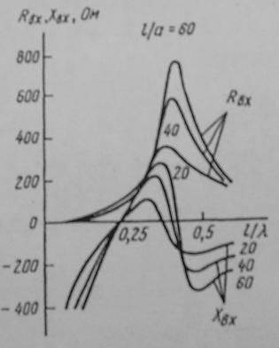
Эти кривые построены в зависимости от соотношения l/λ, можно при фиксированной частоте рассматривать как зависимости от длины плеча l эти же кривые характеризуют частотные свойства вибраторов по входному сопротивлению. Анализ графиков позволяет сделать следующие выводы:
- Вблизи l/λ= 0,25 и l/λ= 0,5 реактивная составляющая Xвх обращается в нуль, при этом в окрестности l/λ= 0,25 вибратор ведёт себя подобно последовательному колебательному контуру, в окрестности l/λ= 0,5 – подобно параллельному контуру. Точное значение резонансных длин несколько меньше, чем 0,25λ и 0,5λ, что объясняется отличием коэффициента фазы β от κ. Таким образом, для точной настройки СЭВ в резонанс длину вибратора следует несколько укоротить по сравнению с 0,25λ(при последовательном резонансе) или 0,5λ(при параллельном резонансе), величина укорочения зависит от радиуса вибратора. При последовательном резонансе величина Rвх=73,1 Ом (для вибраторов с радиусом стремящимся к 0), при увеличении радиуса до 7*10^(-3)λ Rвх = 98,8 Ом. При параллельном резонансе величина Rвх сильно зависит от радиуса и составляет сотни и даже тысячи Ом(для вибраторов с радиусом стремящимся к 0).
- Чем больше радиус вибратора, тем плавнее кривые зависимости Rвх и Xвх от частоты. Используя терминологию теории цепей, говорят, что толстые вибраторы (вибраторы с низким волновым сопротивлением) обладают меньшей добротностью по сравнению с тонкими вибраторами. Такие вибраторы могут без перестройки работать в более широкой полосе рабочих частот.

5 Какой смысл вкладывается в понятие «дальняя зона антенны»? Как далеко от антенны реально располагается дальняя зона, и какими чертами характеризуется поле в этой зоне?

Дальняя зона антенны - эта зона лежит на расстоянии более ста длин волны, на которой работает антенна.
В этой зоне отсутствуют связанные статические поля и существует только свободное электромагнитное поле.
Напряженность электрического и магнитного поля в дальней зоне антенны относительно ближней зоны невелика.
Диаграмма направленности антенны, измеренная в дальней зоне соответствует реальной диаграмме направленности антенны

Любая система излучающих токов характеризуется тремя параметрами размерности длины: 1) расстоянием r от некоторого условного центра антенны О до точки Р; 2) характерным масштабом распределения тока ; 3) длиной волны λ Именно соотношения между этими параметрами лежат в основе классификации как самих излучателей так и "районирования" создаваемых ими полей
Параметр r/λ, определяет характер поля в зависимости от удаления от области источников. На расстояниях r<λ, (на примере диполя) в зоне индукции поле представлено в основном квазистатическими полями, быстро убывающими как r⁻² и r⁻³ (поля индукции).
На расстояниях r>λ, в зоне излучения, или в т. н. волновой зоне, практически остаются лишь бегущие волны, поля которых убывают как r⁻¹ (обычно под волновой зоной понимают лишь дальнюю зону антенны; представляется, однако, более оправданным называть волновой зоной область излучения, т. е. всю область, содержащую чисто бегущие волны, переносящие энергию)
При r>>λ картина частично унифицируется; начиная с некоторых r, можно пренебречь различием амплитуд (но не фаз!) сферических волн, приходящих от разных участков антенны.
Качество, или "чистота", поля излучения зависит еще от одного безразмерного параметра, называемого параметром Френеля f=l²/rλ при f≈1 волны, пришедшие от разных участков антенны, еще различаются направлениями распространения и поэтому, складываясь, создают изрезанную картину распределения амплитуд
По мере уменьшения f амплитудная изрезанность ослабевает, и мода превращается в локальную плоскую волну ТEМ-тима по отношению к радиальному направлению. Это - зона Фраунгофера, ее называют также дальней зоной. В ней вектор излучения становится функцией только углов и определяет ДН излучения антенны:
$$\tilde{f}(θ, ϕ)={\tilde{f}}_{0}(θ, ϕ)⋅\sum_{n=1}^{N}{{\overset{˙}{I}}_{n}⋅\text{exp}\left[\text{jk}⋅\left(ρ_{n}⋅\text{cos}α_{n}\right)\right]}={\tilde{f}}_{0}(θ, ϕ)⋅{\tilde{f}}_{c}(θ, ϕ)$$
с увеличением размеров излучающей системы граница дальней зоны резко отодвигается от антенны.
Поскольку наибольший интерес представляет поле, созданное антенной на расстоянии, превышающем границу дальней зоны, то основные свойства электромагнитного поля, созданного любой антенной в этой области являются:
1). Функциональные зависимости для векторов $\vec{\overset{˙}{E}}$ и $\vec{\overset{˙}{H}}$.
2). Зависимость амплитуды поля в дальней зоне от координаты r и угловых координат θ и ϕ (определяется множителем 1/r) и формой амплитудной ДН f(θ, ϕ).
3). Зависимость фазы поля от координаты r в дальней зоне - определяется множителем ехр(-jkr); от угловых координат — формой фазовой ДН.
4). Среднее (во времени) значение плотности потока мощности; в дальней зоне связано с комплексным вектором Пойнтинга соотношением:
$${\vec{П}}_{\text{ср}}=\text{Re \{}\vec{\tilde{П}}=\text{Re}\frac{1}{2}\left[\vec{\overset{˙}{E}}, \overset{}{\vec{H}}\right]={\vec{r}}_{0}⋅\text{Re}\frac{1}{2}\left[{\vec{\overset{˙}{E}}}_{θ}, \overset{}{{\vec{H}}_{ϕ}}−{\vec{\overset{˙}{E}}}_{ϕ}, \overset{}{{\vec{H}}_{θ}}\right]=$$
$={\vec{r}}_{0}⋅\frac{{\left|{\vec{\overset{˙}{E}}}_{θ}\left(θ, ϕ\right)\right|}^{2}+{\left|{\vec{\overset{˙}{E}}}_{ϕ}\left(θ, ϕ\right)\right|}^{2}}{2Z_{c}^{0}}={\vec{r}}_{0}⋅\frac{{\left|\vec{\overset{˙}{E}}\left(θ, ϕ\right)\right|}^{2}}{2Z_{c}}$.

Реально достаточное условие дальней зоны r≥1.5λ(в учебнике ярохина так на

Входное сопротивление антенны. Передающая антенна представляет для генератора некоторую нагрузку; для количественной характеристики этой нагрузки необходимо знать входное сопротивление антенны. Под входным сопротивлением антенны понимается отношение напряжения ${\overset{˙}{U}}_{0}$, приложенного к входным точкам антенны, к току ${\overset{˙}{I}}_{0}$ на входе:
$Z_{\text{вх}}=\frac{{\overset{˙}{U}}_{0}}{{\overset{˙}{I}}_{0}}$. (23)

При инженерных оценках: $R_{\text{вх}}=2⋅\frac{\text{Re}\oint_{S}{\vec{\tilde{П}}⋅d\vec{S}}}{{\left|{\overset{˙}{I}}_{0}\right|}^{2}}$. (24)

В случае значительных потерь в среде: $R_{\text{вх}}=R_{\text{вх}}^{\text{изл}}+R_{\text{вх}}^{\text{пот}}=2⋅\frac{\text{Re}\oint_{S}{\vec{\tilde{П}}⋅d\vec{S}}}{{\left|{\overset{˙}{I}}_{0}\right|}^{2}}+R_{\text{вх}}^{\text{пот}}$, (25)
причём справедливо для КПД: $η=R_{\text{вх}}^{\text{изл}}/R_{\text{вх}}$.

Отметим, что ввести понятие тока ${\overset{˙}{I}}_{0}$ или напряжения ${\overset{˙}{U}}_{0}$, приложенного к входным точкам антенны, не всегда физически возможно. Например, для антенн рупорного типа, питаемых волноводной линией передачи, этого сделать не удается. О входном сопротивлении таких антенн можно судить по отражению от антенны, которое возникает в волноводном тракте. Если антенна согласована с трактом (коэффициент отражения $\tilde{Γ}=0$), то Z_{вх} = Z_{в}, Z_{в} - волновое сопротивление тракта (предполагается, что тракт работает в одномодовом режиме).
В общем случае:
$Z_{\text{вх}}=Z_{в}⋅\frac{1+\tilde{Γ}}{1−\tilde{Γ}}$. (26)

7. РЕЖИМ НОРМАЛЬНОГО ИЗЛУЧЕНИЯ (ψ = 0)
При ψ = 0 все элементы решетки возбуждаются синфазно. Максимум излучения ориентирован по нормали (θ_{гл} = 90°) к оси решетки, так как в этом направлении разность хода лучей от различных излучателей равна нулю и поля складываются синфазно. Это — режим нормального излучения. Диаграмма направленности описывается функцией:
${\tilde{f}}_{c}=\frac{\text{sin}\left[N⋅\left(\text{kd}⋅\text{cos}θ\right)/2\right]}{\text{sin}\left[\left(\text{kd}⋅\text{cos}θ\right)/2\right]}$, (3.6)
В точке Е суммарный вектор опять обращается в нуль. При дальнейшем уменьшении угла θ продолжается процесс формирования дальних боковых лепестков. Однако при сравнительно большом d возможен случай, когда фазовый сдвиг между соседними векторами достигает величины 2π, т.е. все векторы опять оказываются расположенными параллельно друг другу и их сумма дает дополнительный главный максимум. Это может иметь место при угле θ = θ_{вт,max}, определяемом соотношением:
θ_{вт,max} = arccos(λ/d). (3.8)

Из (3.8) видно, что для исключения дополнительных главных максимумов в ДН синфазной решетки из изотропных элементов необходимо выбирать: d < λ.

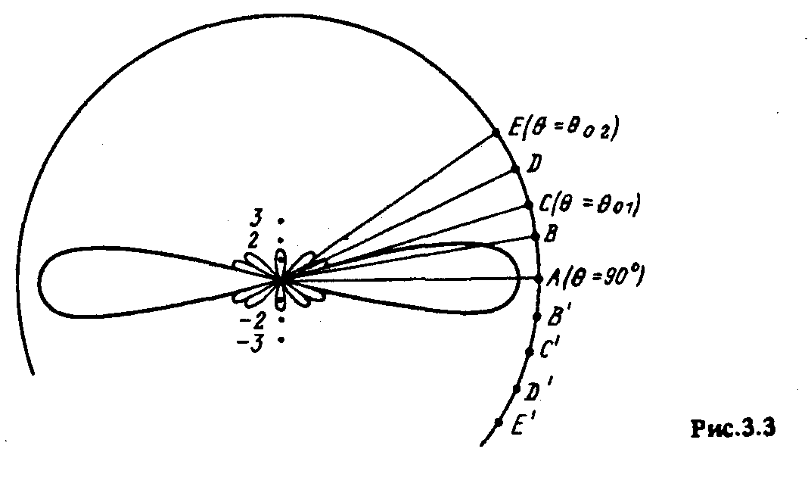

ПЛОСКИЕ АНТЕННЫЕ РЕШЕТКИ
Плоские АР дают возможность сконцентрировать излучение в узкий пучок в двух плоскостях. Форма плоской АР (форма раскрыва решетки) может быть прямоугольной, круглой, шестиугольной и т.д. и определяется как требованиями, предъявляемыми к форме ДН, так и конструктивными особенностями системы. Излучатели в плоских АР располагаются в узлах прямоугольной или треугольной (гексогональной) сетки (рис. 3.19).
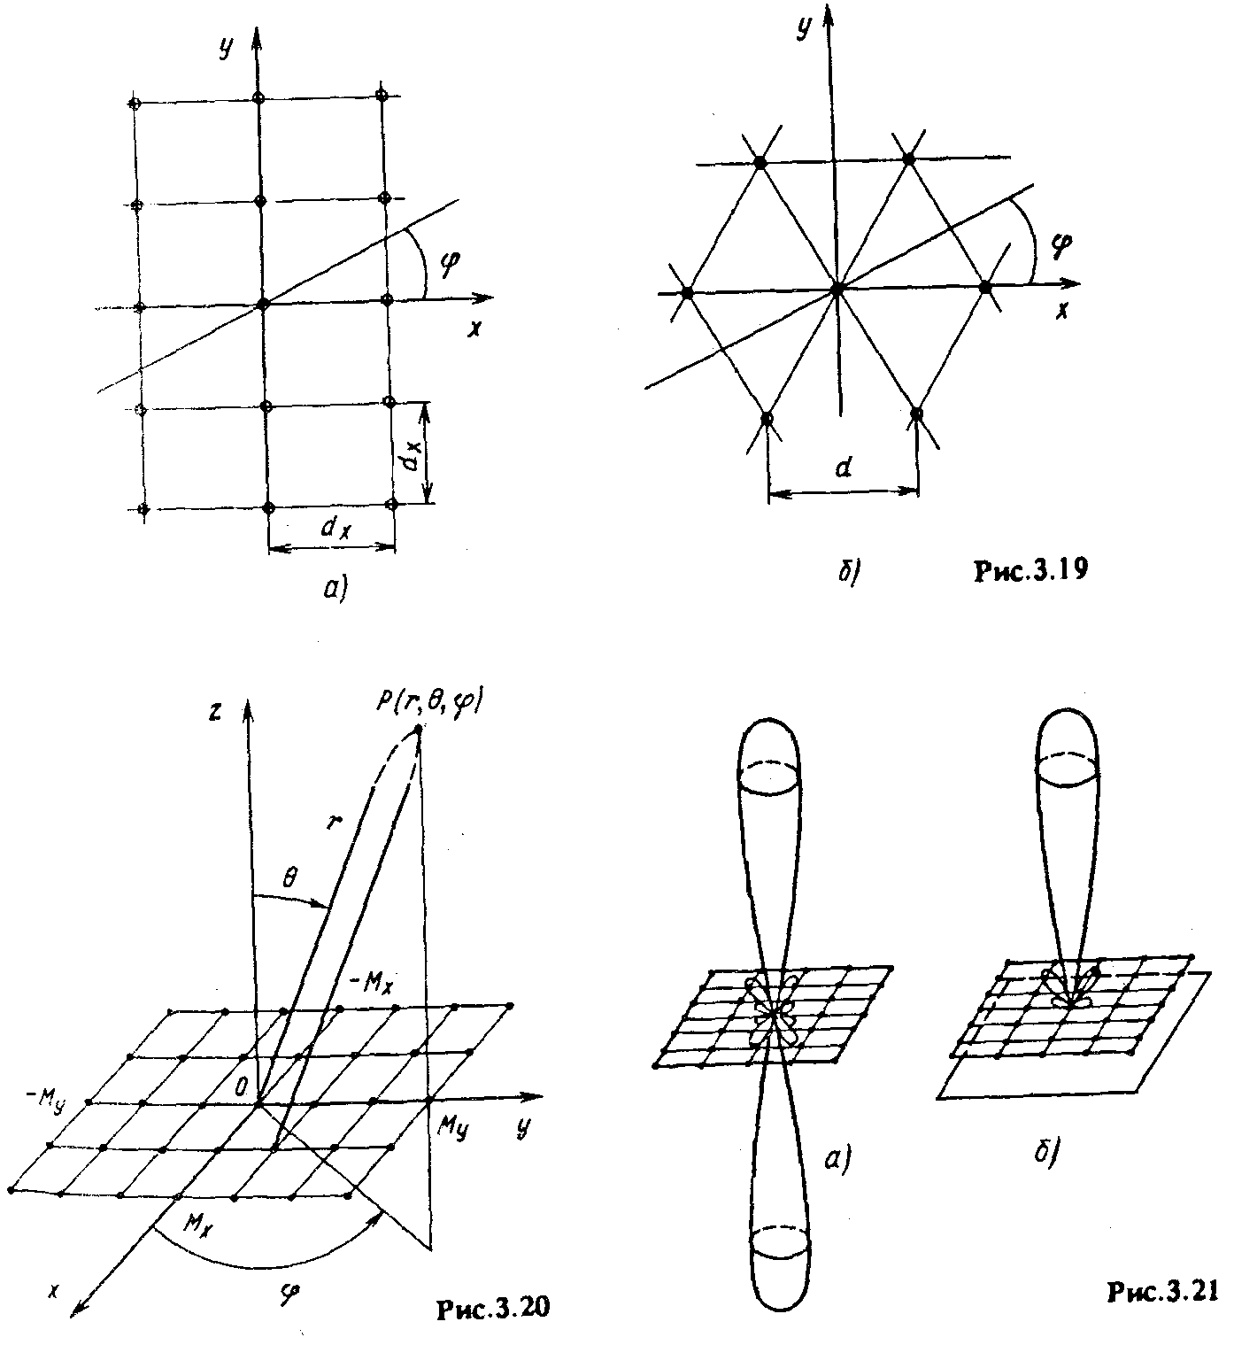

Пусть решетка возбуждается равноамплитудно, причем:
$\tilde{f}(n_{x})=\text{exp}(−j⋅n_{x}⋅ψ_{x})$, $\tilde{f}(n_{y})=\text{exp}(−j⋅n_{y}⋅ψ_{y})$ (3.53)
Тогда амплитудный множитель системы имеет вид, справедливый для произвольной плоскости (ϕ = const), проходящей через нормаль к плоскости решетки:
$f_{c}=\frac{\text{sin}\left[\frac{N_{x}}{2}⋅\left({\text{kd}}_{x}\left(\text{sin}θ⋅\text{cos}ϕ−ψ_{x}\right)\right)\right]}{\text{sin}\left[\frac{1}{2}⋅\left({\text{kd}}_{x}\left(\text{sin}θ⋅\text{cos}ϕ−ψ_{x}\right)\right)\right]}×\frac{\text{sin}\left[\frac{N_{y}}{2}⋅\left({\text{kd}}_{y}\left(\text{sin}θ⋅\text{cos}ϕ−ψ_{y}\right)\right)\right]}{\text{sin}\left[\frac{1}{2}⋅\left({\text{kd}}_{y}\left(\text{sin}θ⋅\text{cos}ϕ−ψ_{y}\right)\right)\right]}$. (3.54)
Можно показать, что каждый из сомножителей в (3.54) соответствует множителю системы линейной АР, ориентированное вдоль осей х или у с АФР (3.53) соответственно. Такие же выводы справедливы для любых распределений возбуждающего тока, представленных в виде функций, разделяющихся по координатам х и у.
При ψ_{x} = ψ_{y} = 0 (синфазная решетка) максимум излучения ориентирован по нормали к плоскости решетки (рис. 3.21, а). Излучение в нижнее полупространство устраняется обычно либо выбором однонаправленных излучающих элементов, либо с помощью экранов (рис. 3.21, б). Форма ДН в каждой из главных плоскостей (xОz и yOz) определяется только геометрией решетки в этой плоскости и амплитудно-фазовым распределением в этой же плоскости.
Отметим, что главные плоскости наиболее опасны с точки зрения возникновения вторичных максимумов, поскольку шаг эквивалентных решеток максимален именно в этих плоскостях. При размещении излучателей в узлах прямоугольной сетки он составляет d_{x} и d_{y} (см. рис. 3.19), во всех остальных сечениях шаг эквивалентной решетки меньше. Поэтому для того, что б вторичные главные максимумы отсутствовали, необходимо выполнять следующие условия:
$d_{x}<\frac{λ}{1+\text{sin}θ_{\text{гл}}}$ и $d_{y}<\frac{λ}{1+\text{sin}θ_{\text{гл}}}$

8 Как обычно сказываются на работе вибраторных антенн близкорасположенные металлические элементы конструкций транспортных средств, на которых устанавливаются эти антенны?
Под действием электромагнитного поля. создаваемого антенной, в окружающих телах наводятся так называемые вторичные токи (токи проводимости и токи смещения) излучение которых существенно изменяет ДН антенны и ее входное сопротивление. возможны 2 варианта расположения вибраторов – вертикально и горизонтально по отношению к проводящей плоскости. излучение вертикального вибратора при любой высоте подвеса будет иметь максимум вдоль бесконечной плоскости, для горизонтального вибратора излучение вдоль плоскости всегда отсутствует.
ХЗ ПРАВИЛЬНО ИЛИ НЕТ НАДО УТОЧНИТЬ!!!!!!!!!!!!!!!!!!!!!!

РАСПРОСТРАНЕНИЕ РАДИОВОЛН В ЗЕМНОЙ АТМОСФЕРЕ
ПРЕЛОМЛЕНИЕ РАДИОВОЛН
ОБЩИЕ ОПРЕДЕЛЕНИЯ
При определении траектории радиоволн в атмосфере используют метод приближения геометрической оптики. Лучевое представление справедливо для неоднородных сред с настолько медленным изменением коэффициента преломления, что на отрезке пути, соизмеримом с длиной волны в среде, можно принять: n(h) = const. При этом в первом приближении можно пренебречь отраженным лучом и свести процесс распространения к наличию только преломленного. Строгое решение уравнений Максвелла показывает, что такое приближение выполняется, если:
$$\left(\frac{λ_{c}}{n(h)}\right)×\left(\frac{\text{dn}(h)}{\text{dh}}\right)\text{<<}1$$
где λ_{c} = λ/n(h) —длина волны в среде.
В атмосфере приближение геометрической оптики справедливо для всех волн радиодиапазона, за исключением диапазона ДВ (λ > 1000 м). Известно, что диэлектрическая проницаемость атмосферы плавно меняется по высоте. Распространение радиоволн в такой среде сопровождается плавным искривлением траектории распространения — явлением рефракции.
При рефракции траектория представляет кривую, к которой касателен вектор, характеризующий скорость переноса энергии волны. Из курса технической электродинамики известно, что при распространении сигнала, энергия которого сконцентрирована в пределах полосы частот: (ω₀ - Δω_{max}) - (ω₀ + Δω_{max}) и ω₀ >> Δω_{max}, таким вектором в среде без дисперсии (тропосфера, стратосфера) является вектор фазовой скорости, а в среде с дисперсией (ионосфера) — вектор групповой скорости. В условиях атмосферы, где коэффициент преломления есть функция высоты, модули этих векторов равны:
— для фазовой скорости:
с_{Ф} = с₀/n(h), (18.1)

где с₀ — скорость распространения в свободном пространстве $n(h)=\sqrt{ε_{r}(h)}$ — коэффициент преломления на высоте h;
— для групповой скорости сигнала с частотой ω₀:
$c_{\text{гр}}=\frac{c_{0}}{n(h, ω)|_{ω=ω_{0}}+ω_{0}\frac{\text{dn}(h, ω)}{dω}|_{ω=ω_{0}}}$, (18.2)

где $n(h, ω)=\sqrt{ε_{r}(h, ω)}$ — коэффициент преломления в той облает атмосферы, где наблюдается дисперсия.
Выражения показывают, что в атмосфере скорость распространения волны различна на разных высотах. Поэтому элементы фронта волны, распределенные в пространстве, перемещаются с разными скоростями, что и является причиной поворота фронта в процессе распространения, т.е. причиной рефракции.

ТРАЕКТОРИЯ ВОЛНЫ. РАДИУС КРИВИЗНЫ ТРАЕКТОРИИ
Для нахождения траектории волны в приближении геометрической оптики неоднород-
ную атмосферу разбивают на сферические элементарные слои столь малой толщины, что в пределах каждого слоя коэффициент преломления оказывается величиной постоянной, а траектория — прямолинейной. Только на границах слоев волна испытывает преломление, при этом скачок Δn при переходе от слоя к слою настолько незначителен, что интенсивность отраженной волны пренебрежимо мала по сравнению с преломленной.
Пусть на высоте h₀ волна падает под углом ϕ₀ на нижнюю границу преломляющей области, где коэффициент преломления изменяется скачком от n₀ до п₁ (рис. 18.1). По закону преломления угол падения ϕ₀ связан с углом преломления ϕ₀' соотношением:
${n_{0}⋅\text{sin}ϕ_{0}=n_{1}⋅\text{sin \{}ϕ}_{0}^{'}$. (18.3)
Поскольку в пределах элементарного слоя распространение волны происходит прямолинейно, то из треугольника Оkb (см. рис. 18.1) получаем:
$\frac{a_{\text{зм}}+h_{0}}{\text{sin}ϕ_{1}}=\frac{a_{\text{зм}}+h_{1}}{{\text{sin \{}ϕ}_{0}^{'}}$, (18.4)
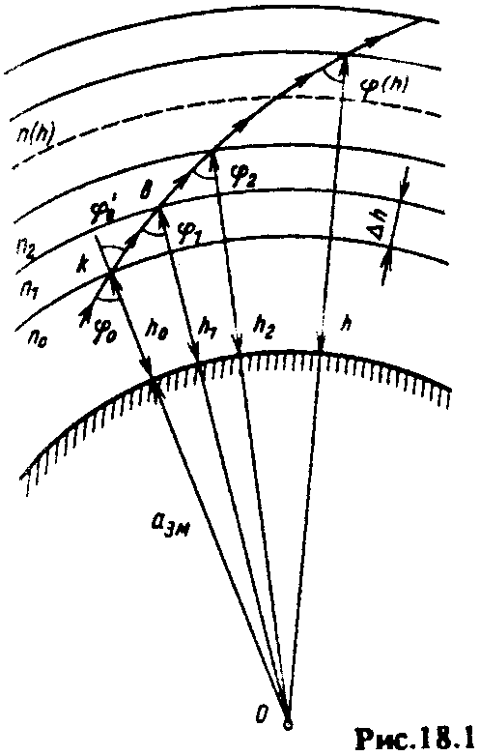

откуда связь между углами ϕ₀, ϕ₁ на высотах h₀, h₁ с учетом (18.3) определяется как
$\left(a_{\text{зм}}+h_{1}\right)⋅n_{1}(h_{1})⋅\text{sin}ϕ_{1}=\left(a_{\text{зм}}+h_{0}\right)⋅n_{0}(h_{0})⋅\text{sin}ϕ_{0}$. (18.5)

В результате преломления на границе элементарного слоя, расположенного на высоте h₂, угол падения изменяется до значения ϕ₂, которое определяется из равенства:
$\begin{aligned}\left(a_{\text{зм}}+h_{2}\right)⋅n_{2}(h_{2})⋅\text{sin}ϕ_{2}=\left(a_{\text{зм}}+h_{1}\right)⋅n_{1}(h_{1})⋅\text{sin}ϕ_{1}= \\ \left(a_{\text{зм}}+h_{0}\right)⋅n_{0}(h_{0})⋅\text{sin}ϕ_{0}\end{aligned}$. (18.6)

Согласно (18.5) и (18.6) для любой границы, расположенной на высоте h,
$\left(a_{\text{зм}}+h\right)⋅n(h)⋅\text{sin}ϕ(h)=\left(a_{\text{зм}}+h_{0}\right)⋅n_{0}(h_{0})⋅\text{sin}ϕ_{0}$, (18.7)
где величины, стоящие справа, относятся к точке входа волны в преломляющую область.

Из (18.7) угол падения волны в сферически слоистой атмосфере:
$\text{sin}ϕ(h)=\frac{\left(a_{\text{зм}}+h_{0}\right)⋅n_{0}(h_{0})⋅\text{sin}ϕ_{0}}{\left(a_{\text{зм}}+h\right)⋅n(h)}$ (18.8)

Для плоскослоистой атмосферы (а_{зм} → ∞): $\text{sin}ϕ(h)=\frac{n_{0}(h_{0})⋅\text{sin}ϕ_{0}}{n(h)}$. (18.9)
Полученные выражения показывают, что изменение наклона траектории (h) зависит от перепада значений коэффициента преломления на пути следования волны и чем более полога траектория, т.е. чем больше угол ϕ₀, тем больше отклоняется направление распространения от первоначального.
Другим параметром, характеризующим траекторию волны [кроме ϕ(h)], является радиус кривизны ρ. Для его определения выделим тонкий слой Δh, расположенный на высоте h (рис. 18.2) На нижней границе слоя происходит искривление траектории, поскольку угол падения претерпевает скачок Δϕ. Радиус кривизны в точке перегиба при Δh → 0:
$ρ=\frac{\text{kb}}{Δϕ}$, (18.10)
где Δϕ — центральный угол, образованный нормалями к траектории в точках k и b. Из треугольника kbc следует, что $\text{kb}=\frac{Δh}{\text{cos}\left[ϕ(h)+Δϕ\right]}≈\frac{Δh}{\text{cos}\left[ϕ(h)\right]}$, откуда
$ρ=\frac{Δh}{Δϕ⋅\text{cos}\left[ϕ(h)\right]}$. (18.11)
Угол Δϕ определяется из закона преломления, записанного с учетом параметров атмосферы на высоте h:
$\begin{aligned}n(h)⋅\text{sin}ϕ(h)=\left[n(h)+Δn\right]⋅\text{sin}\left[ϕ(h)+Δϕ\right]= \\ =\left[n(h)+Δn\right]×\left\{\text{sin}ϕ(h)⋅\text{cos}Δϕ+\text{cos}ϕ(h)⋅\text{sin}Δϕ\right\}\end{aligned}$. (18.12)

Учитывая малость Δϕ, можно принять соsΔϕ ~ 1, sinΔϕ ~ Δϕ, а произведение
Δn⋅ sinΔϕ⋅cosϕ ≈ 0 как величину второго порядка малости. Тогда из (18.12) имеем $Δϕ⋅\text{cos}\left[ϕ(h)\right]=−\frac{Δn}{n(h)}⋅\text{sin}\left[ϕ(h)\right]$. Подставляя это выражение в (18.11), получаем после перехода к пределу
$ρ=−\frac{n(h)}{\left[\text{dn}/\text{dh}\right]⋅\text{sin}\left[ϕ(h)\right]}$. (18.13)
Из (18.13) видно, что траектория отличается от прямолинейной (ρ ≠ ∞) только при конечном значении градиента $\text{dn}/\text{dh}$, т.е. в неоднородных средах. Знак минус в (18.13) означает, что величина ρ положительна и траектория обращена выпуклостью вверх, когда dn/dh < 0. При dn/dh > 0 величина ρ отрицательна и траектория обращена выпуклостью вниз.
Необходимо также учитывать, что радиус кривизны траектории зависит от угла наклона траектории $ϕ(h)$. При вертикальном падении (когда $ϕ(h)$ = 0, ρ = ∞) имеет место прямолинейное распространение.

ТРАЕКТОРИИ РАДИОВОЛН В ТРОПОСФЕРЕ.
ЭКВИВАЛЕНТНЫЙ РАДИУС ЗЕМЛИ
У поверхности Земли относительная диэлектрическая проницаемость тропосферы отличается от единицы на несколько десятитысячных и в среднем убывает с высотой со скоростью, которая в стандартной тропосфере оценивается градиентом диэлектрической проницаемости 7,85⋅10⁻⁸ м⁻¹. В такой слабо неоднородной среде траектории радиоволн испытывают малое искривление. Для оценки условий распространения наиболее существенным оказывается определение соизмеримости радиусов траектории распространения и Земли.
Радиус кривизны траектории в пределах тропосферы определяют по (18.13), принимая приземное значение n_{т}(h = 0) ~ 1:
$ρ_{т}(h)=−\frac{1}{\left[{\text{dn}}_{т}/\text{dh}\right]⋅\text{sin}\left[ϕ(h)\right]}$. (18.14)

Для малых высот, где зависимость ε_{r,т}(h) можно приближенно считать линейной и где dn_{т}/dh = g_{т}(h)/2= const, радиус кривизны
$ρ_{т}(h)=−\frac{2}{g_{т}⋅\text{sin}\left[ϕ(h)\right]}$. (18.15)
Для волн, распространяющихся по пологим траекториям вдоль Земли, когда ϕ₀ → 90° и ϕ(h) → 90°, получаем выражение для радиуса кривизны
$ρ_{т}(h)=−\frac{2}{g_{т}}$. (18.16)
Из (18.16) видно, что если на всем пути распространения градиент диэлектрической проницаемости есть величина постоянная, то траектория волны представляет собой дугу окружности, радиус которой определяется величиной градиента. В условиях стандартной тропосферы ρ_{т,ст} = 25000км.
При расчетах неудобно иметь дело с криволинейными траекториями. Этого можно избежать для области высот, где g_{т} = const, вводя понятие эквивалентного радиуса Земли. В концепции эквивалентного радиуса принимается, что распространение происходит по прямолинейной траектории, но над Землей не с истинным радиусом а_{зм}, а с некоторым эквивалентным радиусом а_{зм,э} (рис. 18.3). Величина а_{зм,э} определяется из условия, что разность между значениями кривизны реальной траектории радиусом ρ и реальной Земли радиусом а_{зм} равна разности между значениями кривизны спрямленной

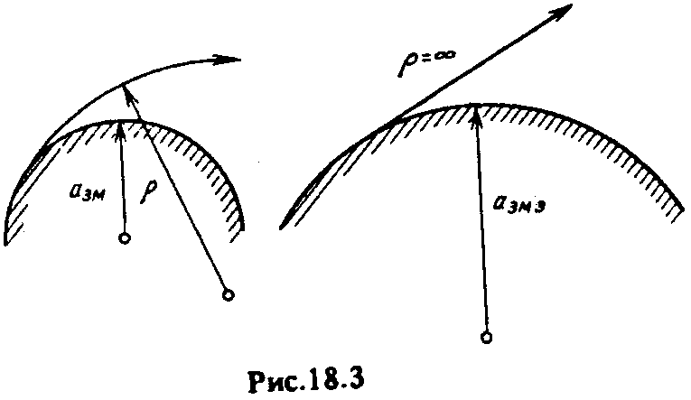

траектории (ρ = ∞) и кривизны воображаемой Земли радиусом а_{зм,э} :
$\frac{1}{a_{\text{зм}}}−\frac{1}{ρ}=\frac{1}{a_{\text{зм},э}}−\frac{1}{∞}$. (18.17)
Отсюда $a_{\text{зм},э}=\frac{a_{\text{зм}}}{1−a_{\text{зм}}ρ}$. (18.18)
При стандартной тропосферной рефракции согласно (18.18); а_{зм,э} = 8500 км; а_{зм,э}/а_{зм} = 4/3.
Необходимо еще раз подчеркнуть, что концепция эквивалентного радиуса Земли справедлива только при ρ = const, т.е. при распространении радиоволн в той области тропосферы, где наблюдается линейная зависимость ε_{r,т}(h). При нелинейной зависимости ε_{r,т}(h) радиус кривизны траектории меняется от точки к точке и введение единого эквивалентного радиуса Земли невозможно.
В зависимости от метеорологических условий различают следующие типовые виды рефракции в тропосфере (рис. 18.4):
- отрицательная рефракция, или субрефракция (кривая 1), наблюдается при возрастании коэффициента преломления с увеличением высоты, т.е. при g_{т} > 0 и а_{зм,э} < а_{зм}. Это возможно при росте влажности воздуха с высотой, что, например, часто встречается в континентальных районах с умеренным климатом осенью и весной во время утренних приземных туманов.
- Отсутствие рефракции, т.е. прямолинейное распространение волны (кривая 2), возможно, когда g_{т} = 0.

Положительная рефракция наблюдается при убывании коэффициента преломления с высотой, т.е. когда g_{т} < 0, при этом а_{зм,э} > а_{зм}. Различают четыре частных случая положительной рефракции:

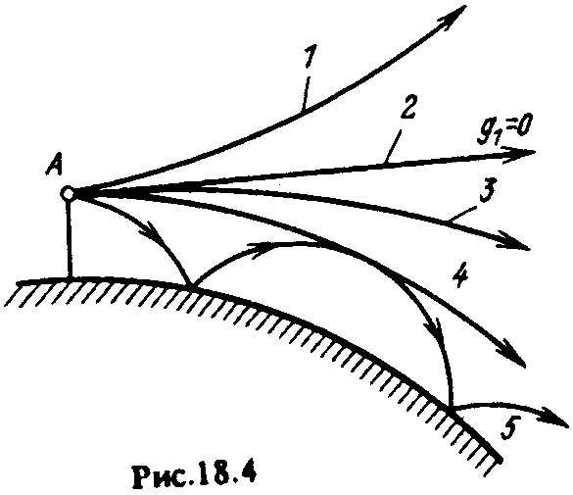

- стандартная рефракция при g_{т} = —8⋅10⁻⁸м⁻¹; а_{зм,э} = 8500 км. Это наиболее распространенный вид рефракции, характерный для среднего состояния тропосферы. Часто наблюдается в дневные часы;
- повышенная рефракция (кривая 3) при g_{т} < —8⋅10⁻⁸м⁻¹; а_{зм,э} > 8500 км. В континентальных районах средних широт она наиболее часто отмечается в вечерние, ночные и утренние часы летних месяцев за счет температурных инверсий и резкого уменьшения влажности с высотой;
- критическая рефракция (кривая 4) при g_{т} = —31,4⋅10⁻⁸м⁻¹; а_{зм,э} = ∞, поскольку при таком градиенте ρ = а_{зм} и волна движется параллельно земной поверхности на постоянной высоте, как над плоскостью. Условия возникновения критической рефракции те же, что и для повышенной рефракции;
- сверхрефракция, или волноводная рефракция (кривая 5), при g_{т} < —31,4⋅10⁻⁸м⁻¹; а_{зм,э} < 0. В этом случае радиус кривизны траектории ρ < а_{зм} и волна, отразившись от области высокого градиента, достигает поверхности Земли, отражается от нее, снова преломляется и т.д., т.е. появляется тропосферный волновод. Из-за малой вероятности появления таких волноводов данное явление не используется для регулярной работы радиолиний.

ТРАЕКТОРИЯ РАДИОВОЛН В ИОНОСФЕРЕ
Относительная диэлектрическая проницаемость ионосферы меняется в пределах толщи
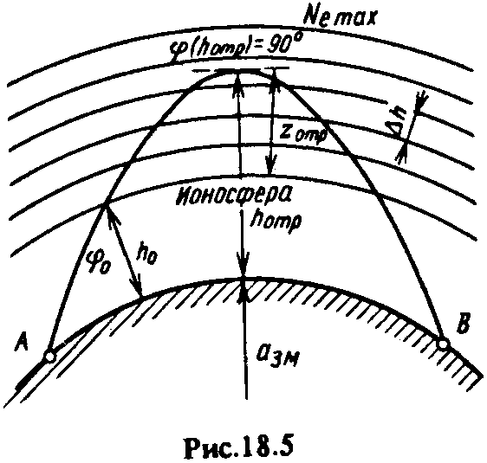
ионосферы по сложному закону, уменьшаясь с высотой во внутренней ионосфере и увеличиваясь — во внешней. При этом значение ε_{r,и} может изменяться в широких пределах в зависимости от состояния ионизации и частоты распространяющейся волны. В таких условиях искривление траектории может быть значительным. В соответствии

с законом ε_{r,и}(h) во внутренней ионосфере траектории пригибаются к Земле, во внешней — уходят от нее.
Положительная рефракция во внутренней ионосфере может стать такой, что волна, падающая на нижнюю границу ионосферы под углом ϕ₀(h₀) (рис. 18.5), возвратится обратно на Землю. Это явление обычно называют отражением от ионосферы.

Условия отражения от ионосферы определим с помощью уравнения (18.9). Для поворота луча на Землю необходимо выполнение двух условий.
Первое условие учитывает, что в результате рефракции угол падения должен достигнуть на какой-то высоте h_{отр} значения ϕ(h_{отр}) = 90°. Согласно (18.9) это возможно, если коэффициент преломления n_{и}(h_{отр}) = sinϕ₀(h₀)⋅n₀. У нижней границы ионосферы n₀ ~ l и первое условие принимает вид:
$n_{и}(h_{\text{отр}})=\text{sin}ϕ_{0}(h_{0})$. (18.19)
Подставляя в (18.19) выражение $n_{и}=\sqrt{ε_{r,и}}$, находим электронную концентрацию (плотность), необходимую для отражения волны:
$N_{e}(h_{\text{отр}})=f^{2}⋅{\text{cos}}^{2}\left(\frac{ϕ_{0}}{\text{80},8}\right)$, (18.20)
где f – частота.
Второе условие учитывает сферичность Земли и налагает ограничения на радиус кривизны траектории ρ. Чтобы волна вернулась на Землю, необходимо в области поворота траектории выполнение неравенства:
$ρ(h_{\text{отр}})<a_{\text{зм}}+h_{\text{отр}}$. (18.21)
Согласно (18.13) при ϕ(h_{отр}) = 90° $ρ(h_{\text{отр}})=−\frac{n_{и}(h_{\text{отр}})}{{\text{dn}}_{и}/\text{dh}}$. После подстановки значения ${\text{dn}}_{и}/\text{dh}$ получаем:
$ρ(h_{\text{отр}})=−\frac{n_{и}(h_{\text{отр}})}{\text{40},4⋅{\text{dN}}_{e}/\text{dh}}⋅f^{2}$. (18.22)
С учетом (18.22) из (18.21) находим величину градиента электронной плотности, необходимую для возвращения луча на Землю:
$\frac{{\text{dN}}_{e}}{\text{dh}}>\frac{n_{и^{2}}(h_{\text{отр}})}{\text{40},4⋅\left(a_{\text{зм}}+h_{\text{отр}}\right)}⋅f^{2}$. (18.23)

Порядок величины этого градиента можно оценивать, взяв наиболее трудные условия: высокую частоту по условиям отражения f = 30 МГц, низкую высоту отражения h_{отр} = 200км и $n_{и}(h_{\text{отр}})$ ~ 1. Подставляя эти значения в (18.23), при а_{зм} = 6370 км получаем ${\text{dN}}_{e}/\text{dh}$ >3,3⋅10⁶ м⁻⁴. Следовательно, для возвращения луча на Землю достаточно, чтобы в области ионосферы, где угол ϕ(h_{отр}) достигает 90°, электронная плотность возрастала всего лишь на 4 эл/см³ при подъеме на 1 м. Такое условие всегда выполняется. Поэтому возможность отражения от ионосферы оценивается единственным условием (18.20).
Условие (18.23) важно в том отношении, что оно определяет знак градиента в области отражения. Поворот луча на Землю возможен только в тех участках ионосферы, где N_{e} увеличивается с высотой. Возвращение луча не может произойти непосредственно в области максимума электронной плотности и в любой части ионосферы, где N_{e} уменьшается с высотой.
Рассмотрим процесс отражения при вертикальном падении волны на ионосферу, когда согласно (18.13) при ϕ₀(h₀) = 0 траектория не искривляется. В то же время из (18.19) получаем, что условие отражения при вертикальном падении выполняется в области ионосферы, где $n_{и}(h_{\text{отр}})=\sqrt{ε_{r,и}(h_{\text{отр}})}=0$, т.е. там, где диэлектрическая проницаемость достигает нулевого значения, что согласно (18.20) будет иметь место в области, где электронная плотность
N_{e}(h_{onp}) = f_{в}²/80,8, (18.24)
если f_{B} — частота волны, вертикально падающей на ионосферу. В ионосферной плазме относительная диэлектрическая проницаемость достигает значения $ε_{r,и}$ = 0 там, где частота распространяющейся волны ω = 2πf равна собственной частоте колебаний электронов $ω_{e}=\sqrt{\frac{e^{2}⋅N_{e}}{ε_{0}⋅m_{e}}}$. В данной области коэффициент распространения $n_{и}=ω\sqrt{ε_{a,и}⋅μ_{a,и}}=0$, поэтому распространение волны с частотой ω = ω_{е} невозможно и происходит поворот траектории обратно на Землю.
В заключение определим электронную плотность, необходимую для отражения при учете сферичности Земли. Согласно (18.8) при п₀(h₀) = 1 угол ϕ(h) достигает 90° на той высоте h_{отр}, где $n_{и}(h_{\text{отр}})=\text{sin}\left[ϕ_{0}(h_{0})\right]⋅\frac{a_{\text{зм}}+h_{0}}{a_{\text{зм}}+h_{\text{отр}}}$.
Учитывая, что $a_{\text{зм}}\text{>>}h_{\text{отр}}$ и подставляя значение $n_{и}(h_{\text{отр}})$, находим
$N_{e}(h_{\text{отр}})=\frac{f^{2}}{\text{80},8}⋅\left(1−\frac{{\text{sin}}^{2}\left[ϕ_{0}(h_{0})\right]}{{\left(1+z_{\text{отр}}a_{\text{зм}}\right)}^{2}}\right)$, (18.25)

где z_{отр} = h_{отр} — h₀ — высота точки отражения над нижней границей ионосферы (см. рис. 18.5). Из (18.25) видно, что при учете сферичности Земли электронная плотность, необходимая для отражения, зависит не только от частоты волны и угла падения на ионосферу, но и от высоты отражения.

Максимальные частоты волн, отражающихся от ионосферы.
Из формулы (18.25) следует, что от ионосферы могут отражаться волны с частотами
$f≤\sqrt{\frac{\text{80},8⋅N_{e}(h_{\text{отр}})}{1−\frac{{\text{sin}}^{2}\left[ϕ_{0}(h_{0})\right]}{{\left(1+z_{\text{отр}}a_{\text{зм}}\right)}^{2}}}}$ (18.26)
или в приближении (18.20)
$f≤\frac{\sqrt{\text{80},8⋅N_{e}(h_{\text{отр}})}}{\text{cos}\left[ϕ_{0}\right]}$ (18.27)
Отсюда следует, что чем выше частота волны, тем большая электронная плотность нужна для ее отражения. При этом согласно (18.20) и (18.25) для заданной частоты f электронная плотность, необходимая для отражения, уменьшается с увеличением угла падения ϕ₀.
Электронная плотность ограничена значением N_{е,max}, меняющимся во времени и в зависимости от географического положения точки наблюдения. Угол падения на ионосферу также ограничен значением ϕ_{0,max} из-за сферичности Земли и ионосферы. Величина ϕ_{0,max} соответствует траектории, касательной к земной поверхности:
$\text{sin}\left[ϕ_{0\text{,max}}\right]=\frac{a_{\text{зм}}}{a_{\text{зм}}+h_{0}}$ (18.28)

В результате существует ограничение по условиям отражения. При наблюдаемых значениях N_{е,max} и ϕ_{0,max} максимально высокая частота волны, которая может отразиться от ионосферы, согласно (18.26):
$f_{\text{max}}=\sqrt{\frac{\text{80},8⋅N_{\text{e,max}}}{1−\frac{{\text{sin}}^{2}\left[ϕ_{0\text{,max}}\right]}{{\left(1+z_{\text{отр}}a_{\text{зм}}\right)}^{2}}}}$. (18.29)
В приближении плоской Земли
$f_{\text{max}}=\frac{\sqrt{\text{80},8⋅N_{\text{e,max}}}}{\text{cos}\left[ϕ_{0\text{,max}}\right]}$. (18.30)
Говоря об отражении от области максимума электронной плотности, следует помнить, что область поворота траектории к Земле во всех случаях располагается несколько ниже N_{e,max}.
Расчеты и измерения показывают, что в соответствии с реальными значениями N_{e,max} и ϕ_{0,max} условия отражения от ионосферы регулярно выполняются только для KB, CB и ДВ. Максимальные частоты волн, отражающихся при наклонном падении, имеют верхний предел около 30 ... 40 МГц.
Максимальная частота волны, отражающейся при вертикальном падении на ионосферный слой, называется критической частотой этого слоя. Согласно (18.30) при ϕ₀ = 0:
$f_{\text{кр}}=\sqrt{\text{80},8⋅N_{\text{e,max}}}$ (18.31)

Критические частоты слоев Е, F1 и F2, которые обозначаются как f_{Kp}Е, f_{Kp}F1 и f_{Kp}F2, измеряются с помощью ионосферных станций. Работа ионосферных станций основана на методе вертикального зондирования. Излучая вертикально вверх импульсы на различных частотах f_{в} и измеряя время запаздывания отраженных импульсов, получаем высотно-частотные характеристики (ВЧХ), т.е. зависимость между f_{B} и действующей высотой отражения h_{д}. Величина h_{д} вычисляется в предположении, что импульс распространяется в ионосфере со скоростью света в свободном пространстве.
Многолетние измерения на станциях вертикального зондирования позволили получить обширные сведения о критических частотах и действующих высотах отражения от слоев ионосферы. В качестве иллюстрации на рис. 18.6 приведены графики, характеризующие усредненные зависимости критических частот f_{кр} от времени суток, сезона, уровня солнечной активности и широты точки наблюдения.
В некоторых случаях вертикальное зондирование ионосферы дополняют возвратно-наклонным зондированием (ВНЗ). С помощью станций ВНЗ получают дистанционно-частотные характеристики (ДЧХ), оценивающие условия отражения от ионосферы на разных удалениях (дистанциях) от станций ВНЗ.

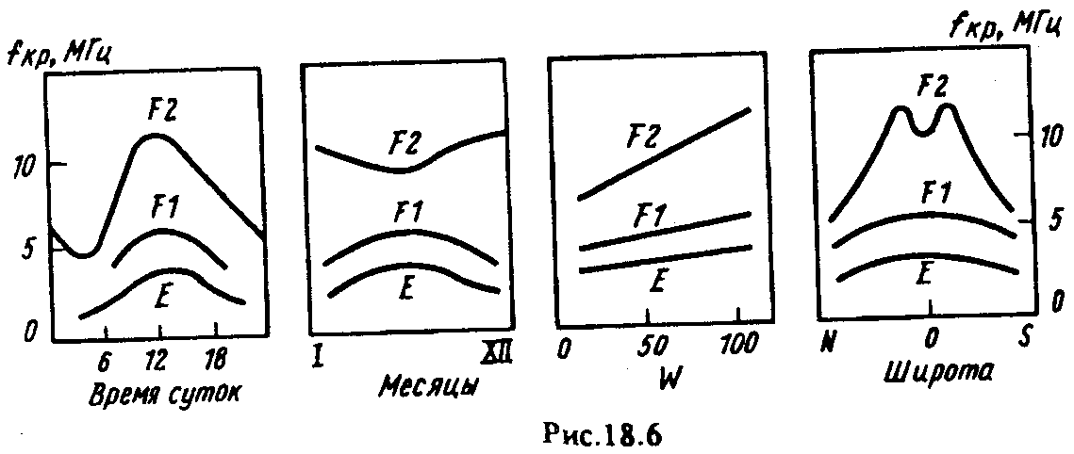

Эквивалентные частоты по условиям отражения. Условия отражения при наклонном падении оценивают по данным вертикального зондирования ионосферы. Если известно, что при вертикальном падении волна с частотой f_{в} отражается с высоты h_{отp}, то согласно (18.24) на этой высоте электронная плотность равна $N_{e}(h_{\text{отр}})$. Но из (18.20) видно, что такая же электронная плотность необходима для отражения волны с частотой f, падающей на ионосферу под углом ϕ₀. Приравнивая правые части (18.20) и (18.24), получаем соотношение между f и f_{в}:
$f=f_{в}⋅\text{sec}ϕ_{0}$. (18.32)
Это соотношение называется законом секанса, который показывает, что при наклонном падении от ионосферы отражаются волны с частотами в secϕ₀ раз большими, чем при вертикальном падении. Если волны с частотами f и f_{в} отражаются от одного и того же уровня электронной плотности, эти частоты называются эквивалентными. Эквивалентную частоту при наклонном падении определяют с учетом сферичности Земли из выражений (18.25) и (18.24):
$f=\frac{f_{в}}{\sqrt{1−\frac{{\text{sin}}^{2}\left[ϕ_{0}\right]}{{\left(1+z_{\text{отр}}a_{\text{зм}}\right)}^{2}}}}$. (18.33)
При практических расчетах эту формулу часто используют в виде так называемого исправленного закона секанса:
$f=f_{в}⋅k_{s}⋅\text{sec}ϕ_{0}$, (18.34)

где k_{s} — поправочный коэффициент, учитывающий кривизну Земли и ионосферы.

Простые траектории волн, отражающихся от ионосферы. Расчет радиолиний ведется в предположении, что волна распространяется по «простым» траекториям, т.е. по дуге большого круга, путем многократных последовательных отражений от ионосферы и поверхности Земли.
Реальные антенны, излучающие волны с частотами, которые отражаются от ионосферы (f < 30 ... 40 МГц), имеют относительно широкую диаграмму направленности, поэтому на ионосферу одновременно падает пучок лучей под разными углами ϕ₀ (рис. 18.7). Согласно (18.20) чем круче траектория, тем глубже волна проникает в слой, т.е. отражение волн одной и той же частоты происходит на разных высотах. Это означает, что радиусы кривизны траекторий в зонах поворота на Землю неодинаковы. Градиент dN_{e}/dh, от которого зависит радиус кривизны (18.23), уменьшается при проникновении в глубь слоя. В нижней области слоя радиус кривизны увеличивается с высотой мало, поэтому более крутые траектории, проникая все глубже в слой (по мере уменьшения ϕ₀) отражаются и возвращаются на Землю, перекрывая все меньшие расстояния по Земле.

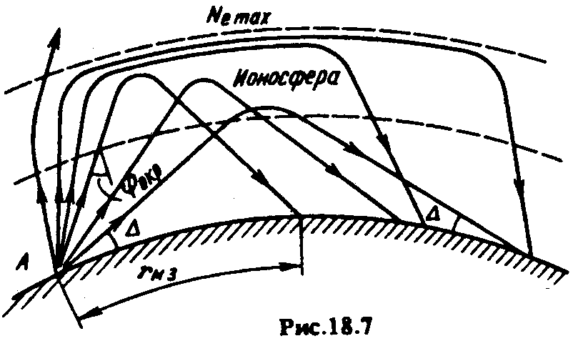

Минимальное расстояние, перекрываемое по Земле волной, отраженной от ионосферы, называется внешним радиусом мертвой зоны r_{мз} (см. рис. 18.7). При приближении области отражения к N_{е,тах} радиус кривизны значительно увеличивается, и траектории с углами ϕ₀ < ϕ_{0,кр} возвращаются на Землю тем дальше, чем они круче (см. рис. 18.7).
Наибольшая дальность распространения волны за счет отражения от ионосферы, измеренная по Земле, соответствует траекториям, касательным к земной поверхности и отражающимся вблизи N_{e,max}. Так, для слоя F2 r_{max} = 2500... 4000 км, для слоя Е r_{max} ≈ 2000 км. Если длина радиолинии больше r_{тах}, то сигнал может достигать точки приема путем многократных последовательных отражений от ионосферы и поверхности Земли.
В ионосферной плазме, находящейся под воздействием постоянного магнитного поля Земли, происходит двойное лучепреломление, когда одна волна расщепляется на две: обыкновенную и необыкновенную. Строгая теория показывает, что обыкновенная составляющая с частотой f > f_{H}, где f_{H} — гиромагнитная частота, отражается от более высокого уровня электронной плотности, чем необыкновенная.

10 Вопрос: Какого рода антенны наиболее часто используются на базовых станциях систем сотовой связи, и каким образом при использовании этих антенн можно оперативно менять размеры сот

панельные антенны с кросс-поляризацией

оперативно менять размеры сот можно изменяя угол наклона антенны
При изменении угла наклона меняеться направление ДН антенны
Она то в землю утыкается то вдаль светит таким образом изменяеться радиус соты

